表をテーブルとして設定する
表を「テーブル」として設定すると、表のデザインを簡単に変えられる。
また、条件によってデーターを抽出するフィルターも出来るようになる。
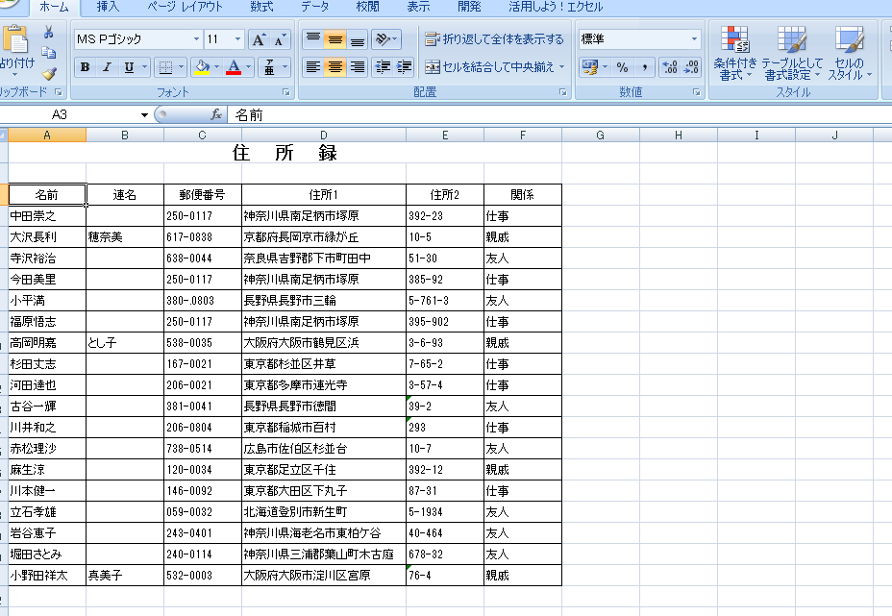

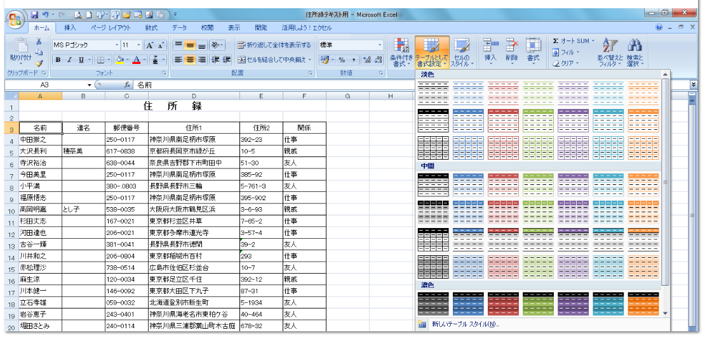
- データーが入っているセルの1つ（たとえばセルＡ3）を選択し、「ホーム」タブの「テーブルとして書式設定」ボタンをクリック。スタイルのリストが表示されるので、好きな色やデザインをクリックする。

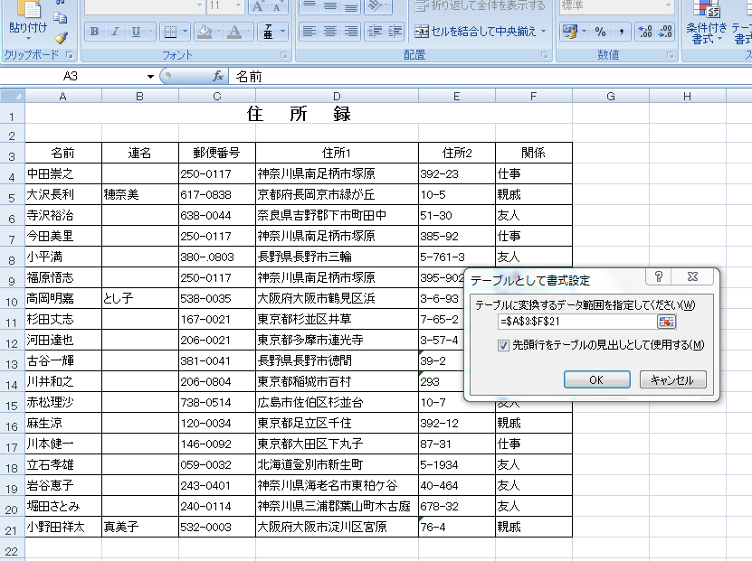

- 住所録の部分が枠線で囲まれていることを確認（もし範囲が間違っていたら正しい範囲をドラックして
指定する）「先頭行をテーブルの見出しとして使用する]にチェックを入れて「ＯＫ」ボタンをクリックする。
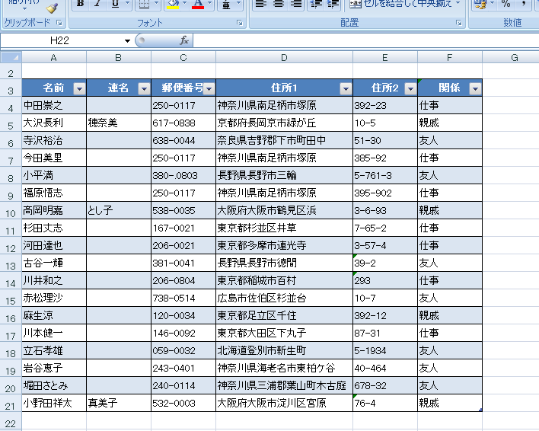

新しいデーターを追加する
表を「テーブル」として設定しておけば、データーを追加してもデザインが崩れない。
「挿入」ボタンで途中に新しい行を挿入してもデザインをしなおす必要はない。

テーブルのデザインを変える
テーブルのデザインを変えるのも簡単。
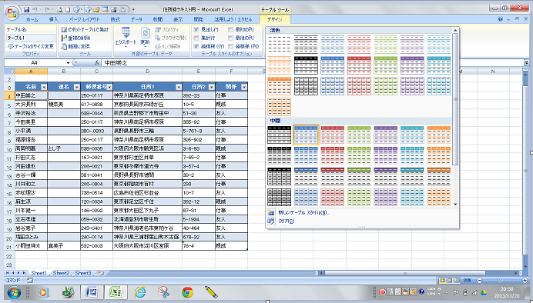

テーブルの中のセルを選び、[デザイン]タブのテーブルスタイルの「その他]ボタンをクリック。
好きな色やデザインを選んでクリックすると、テーブルのデザインが変わる。
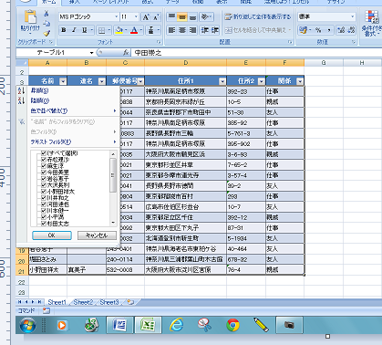
データーを整列する

「オートフィルタ」を使うと、指定した条件でデーターを並び変えられる。

見出しの行の「名前」の横にある▼ボタンをクリックして「昇順」を選択する。
「昇順」を選ぶと数字なら小さなのものから大きなものへ、文字であれば「AB
C」「あいうえお」の順に整列する。
「降順」はその反対に整列する。

条件に合うデーターを抽出する
「オートフィルター」には、指定した条件に合致する行だけ表示する機能がある。
ここでは「関係」で友人だけ抽出する方法を見てみよう。
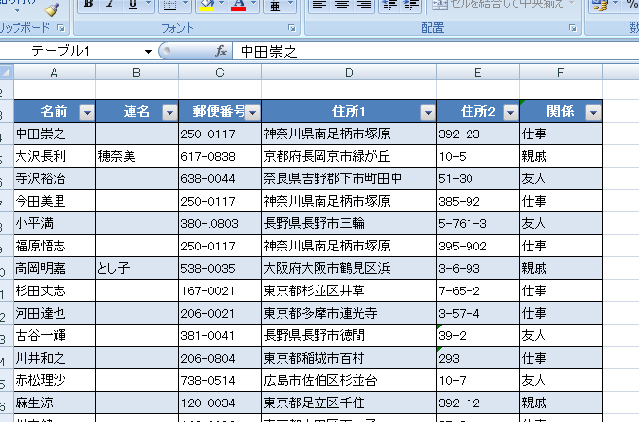
関係の▼をクリックする。

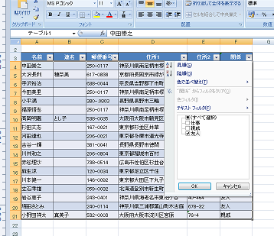

「すべて選択」をクリックして、すべてのチェックを外し、「友人」
にチェックを入れて、「OK」ボタンをクリックする。

「友人」だけのリストが出来上がりました。
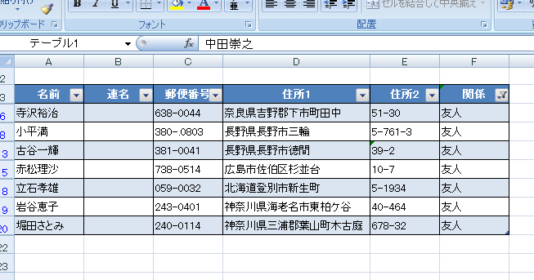

絞り込みを解除するには、見出しの行の ボタンをクリックして「“関係”からフィルターをクリア」を選んで「OK」ボタンをクリックする。
